Лестницы для дома. Виды лестниц для частного дома
Лестницы для частного дома – это не только необходимость, но и красота, привлекательность. Такие лестницы могут быть разных типов, выбор зависит от размеров комнаты, дизайна, пожеланий владельцев домовладения. Можно установить конструкции из разных материалов. Данная статья поможет узнать о видах конструкций лестниц для дома, когда предпочтителен тот или иной тип, в чем отличия, какие требования выдвигаются к безопасности лестниц, из каких частей состоят лестницы.
Существует большое количество видов лестниц. Подразделение зависит от назначения, функциональности и иных критериев. Знание основных типов лестниц позволит во время строительства или обустройства дома сделать выбор в пользу того или иного вида.

Типы лестниц
- По назначению:
  - междуэтажные,
  - входные,
  - проходные,
  - рабочие;
- По функциональности:
  - ландшафтные,
  - домовые,
  - специальные;
- По относительному положению:
  - наружные,
  - внутренние;
- По компоновке:
  - поворотные,
  - прямые;
- По способу функционирования:
  - трансформируемые,
  - стационарные,
  - переносные;
- По конструкции:
  - одномаршевые,
  - двухмаршевые,
  - многомаршевые;
- По материалу несущих деталей:
  - металлические,
  - железобетонные,
  - деревянные,
  - бетонные,
  - комбинированные.
Как видите, типов лестниц большое количество. Давайте теперь из этого многообразия выберем именно те лестницы, которые подходят для дома. Для начала, давайте поговорим о составных элементах (деталях) лестниц.

Основные элементы лестниц
Основные детали лестниц – это ступени и опоры, которые их поддерживают. Балки, которые поддерживаю ступени с торцов и снизу одновременно, называют тетивами. Балки, которые поддерживают ступени снизу, называют косоуры. Если ступени будут опираться на 3 косоура, то средний экземпляр будет носить название промежуточного.
Ступени состоят из проступи, то есть горизонтальной поверхности и подступенка, вертикальной детали. В конструкции лестниц могут не присутствовать подступенки, являющиеся дополнительной опорой для ступеней.
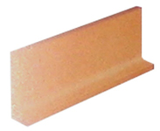
Подступенок
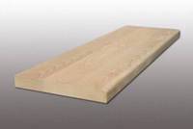
Ступень лестницы
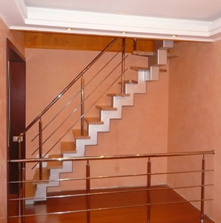
Косоуры лестницы
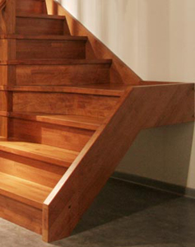
Тетива лестниц
Поддерживающими элементами являются также больцы и стойки. Больцы являются специальными болтами, которые монтируют в стену. На больцы крепят лестничные ступени. Стойка является главным несущим элементом в винтовой лестнице.
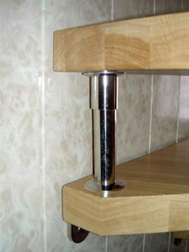
Больцы
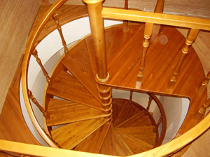
Стойка винтовой лестницы
Собранные ступени и балки называют лестничным маршем, он служит для подъема с одного уровня на другой. Если конструкция лестницы более сложная, то она содержит также лестничные площадки, о которых мы говорили выше.
Еще одной из важных деталей лестниц, хотя не всегда применяемой, являются перила, поручни или ограждения, а также обшивочные и отделочные детали. Могут быть дополнительные ограждающие детали в виде прутьев, металлических стоек, поручней и так далее.
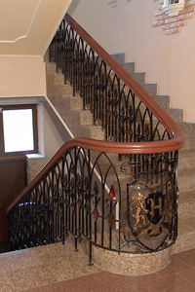
Перила лестниц
Перила могут иметь опору в виде балясин. Это такие вертикальные элементы лестниц, которые представляют собой стойки, они являются еще и украшением. Изготавливаются из чугуна, бронзы, дерева, мрамора, латуни или других материалов.
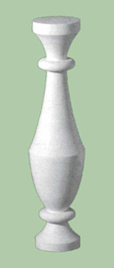
Балясина для лестницы

Виды лестниц для дома и их особенности
Лестницы для дома можно подразделить на три основных вида:
- Спиральные или винтовые.
- Маршевые.
- Лестницы на больцах.
Давайте теперь их рассмотрим подробнее.

Спиральные или винтовые лесницы
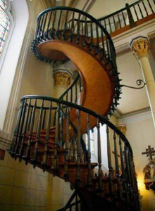
Винтовые лестницы
Они подходят для таких помещений, где мало места обычным прямым лестницам. Высчитать размеры пространства легко. Это будет зависеть от размеров ступеней. В среднем длина каждой ступени винтовой лестницы равна 50-100 см. А пространства потребуется для такой конструкции минимум в два раза больше. То есть 100-200 см. Подобные конструкции не очень удобные, но занимают меньше места. Подходят в качестве вспомогательных, позволяя спускаться или подниматься на цокольный этаж или чердак. Могут быть различной формы: и восьмиугольной, и квадратной, и круглой, и так далее.
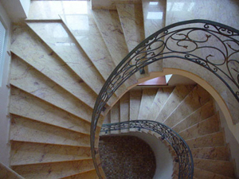
Квадратная винтовая лестница
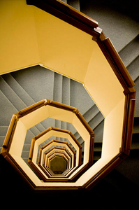
Восьмиугольная винтовая лестница
Делают их обычно из дерева или металла. Ступени в виде клиньев крепятся вокруг стойки или столба. Обычно стойка выполнена из металла, представляет собой трубу. Узкой стороной ступени прикрепляются к столбу, а широкой контактируют со стеной или балясинами. Обычно нет подступенков, ступени крепят к стойке перил широкой стороной.
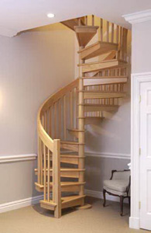
Винтовая лестница без подступенников
Важные моменты о винтовых лестницах:

- Чтобы было удобно и безопасно подниматься по такой лестнице, центральную ширину ступеней делают не меньше, чем 20-25 см. Самая широкая часть должна быть не больше 40 см.
- В основном, материалами для изготовления винтовых лестниц являются дерево или металл.
- Лестницы можно расположить и у несущей стены, и в середине помещения. Они занимают немного места, но все равно устанавливают их реже, чем прямые. Это зависит от удобства, так как спускаться по винтовому экземпляру очень сложно, надо быть аккуратным и внимательным при этом.
- В основном эти лестницы являются вспомогательными. Они хороши, когда проем для монтажа небольшой. Но бывают экземпляры, диаметр которых составляет более 3 метров, конечно, это редкость, опытный мастер такой проем всегда использует для маршевой лестницы.
- Надо иметь в виду, что чем меньше проем, тем круче лестница.

Маршевые лестницы
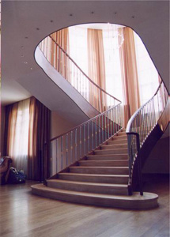
Маршевая лестница
Эта конструкция наиболее распространенная. По ней очень удобно спускаться и подниматься, так как учтена биомеханика движений. Такие лестницы идеальны в помещениях, где достаточно места. Размер такой лестницы и необходимые размеры пространства обычно можно высчитать так: измеряют высоту стены, где будет проходить лестница, и длину пола. Затем рисуют прямоугольный треугольник, где катетами будут стена и пол, а гипотенузой – лестница. Идеальный угол лестницы - 45 градусов.
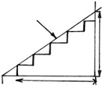
Схема расчета размеров маршевой лестницы
Таким образом можно высчитать размеры лестницы и определить, возможно ли ее установить в той или иной комнате. Ширина лестницы будет зависеть от пожеланий владельца домовладения.
Важные моменты о маршевых лестницах:
- Такие лестницы состоят из маршей.
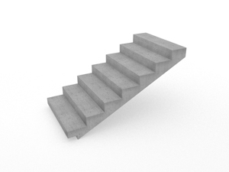
Марш ступеней
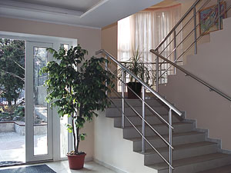
Лестничный марш

- Каждый марш содержит не меньше, чем 3, но не больше, чем 15 ступеней. Если не соблюдать эти правила, то подниматься по такой лестнице будет затруднительно.
- Обычно лестничный марш равен 10-11 ступеням. Когда конструкция лестницы длиннее, то устанавливают промежутки, специальные площадки, ширина которых равна ширине марша или немного больше. Размеры таких промежутков кратны шагу.
Существуют маршевые лестницы различных видов: закрытые маршевые лестницы и открытые.Закрытые предполагают наличие ступеней с подступенниками, открытые – когда нет подступенников.
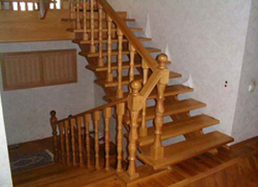
Маршевая лестница без подступенников
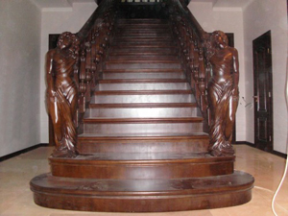
Маршевая лестница с подступенниками
Маршевые лестницы различаются и по конструкции. Бывают с косоурами, а бывают с тетивами. Это виды крепления ступеней лестницы.
Косоурная конструкция предполагает такое размещение ступеней, при котором они как бы закладываются в так называемые «седла». На косоурную балку ступени укладывают сверху, а с торца монтируют подступенки. Балка обладает пилообразной формой. Лестницы этого типа не так популярны, как тетивные, они идеально смотрятся, если изготовлены из дерева. Хороши косоурные конструкции в помещениях, где выдержан стиль кантри, например.
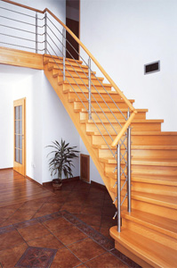
Маршевая лестница на косоурах
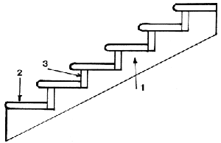
Косоуры маршевой лестницы

- косоурная балка пилообразной формы,
- проступь,
- подступенок.
Тетивы, то есть наклонные несущие балки, проходят по всей длине маршей, являются основой, несущей деталью конструкции. В основном габаритные лестницы тетивные (их ширина может быть 2 метра и более). Так называемой тетивой закрывают торцевые фрагменты маршей. Здесь ступени крепят в широкие промежутки (пазы), которые находятся внутри несущих балок. Толщина балок должна быть больше, чем 6 см.
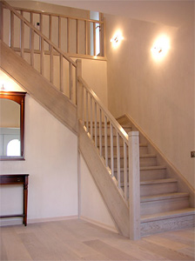
Маршевая лестница на тетивах
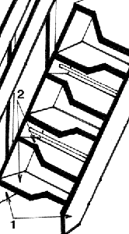
Тетива маршевой лестницы

- тетивные балки
- проступь.
Лестницы могут быть одномаршевые, двухмаршевые или же многомаршевые. Количество маршей зависит от планировки и количества этажей в доме, а также назначения помещений.
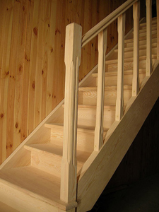
Одномаршевая лестница
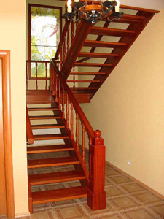
Двухмаршевая лестница
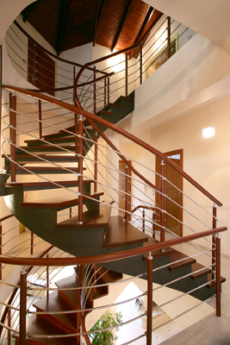
Многомаршевая лестница
Кроме того условно лестницы подразделяются на поворотные и прямые.
Прямые являются самыми простыми. Их характеристики – это удобство, прочность, простота изготовления.
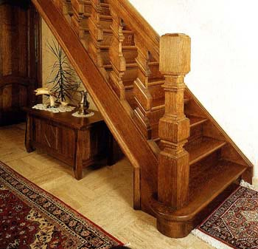
Прямая маршевая лестница
Если ступеней более, чем 10, то марш надо разделить на две части и установить площадку. Лестница с промежуточной площадкой будет называться поворотной. В целях экономии места, промежутки заменяют на ступени, называемые забежными, у таких конструкций наружный край шире внутреннего.
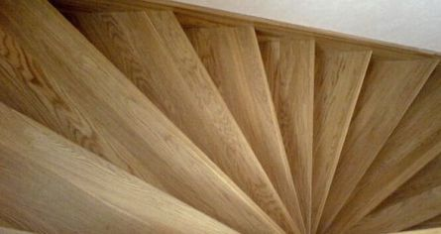
Забежные ступени
Поворотные лестницы занимают меньше площади, чем прямые, имея одну и ту же высоту ступеней. Обычно поворотные конструкции устанавливаются вдоль стен, а под ними хорошо разместить кладовую или подсобку.
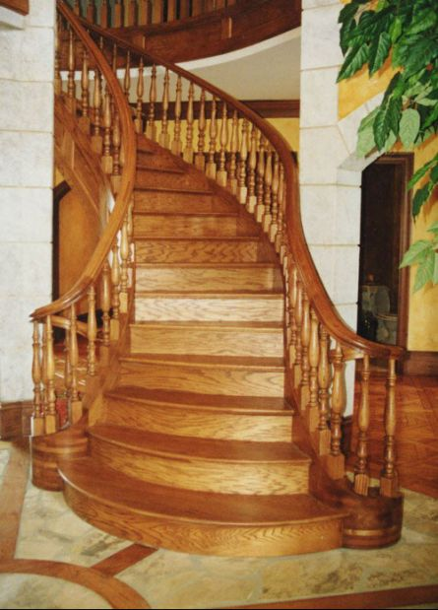
Поворотная маршевая лестница
Поворотные маршевые лестницы также подразделяются на виды.
Это криволинейные, ширина узкого конца которых должна быть не меньше, чем 10 см. Такова их особенность. Бывают лестницы изогнутой формы. По лестницам с забежными ступенями подниматься и спускаться неудобно, ноги не чувствуют необходимую опору.
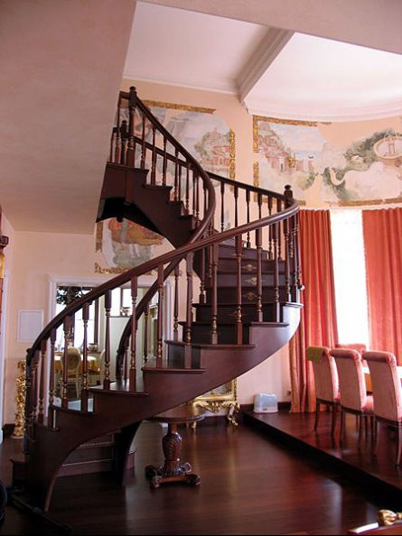
Изогнутая маршевая лестница
Также поворотные лестницы бывают полуоборотные, круговые, четвертьоборотные. Угол поворота последнего вида равен 90 градусов, они обычно монтируются вдоль двух смежных стен.
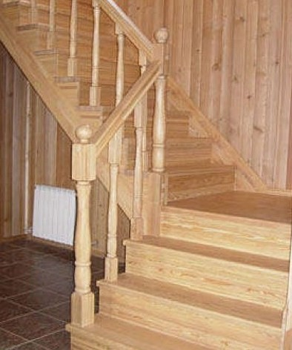
Четвертьоборотная маршевая лестница
Угол поворота полуоборотных равен 180 градусов.
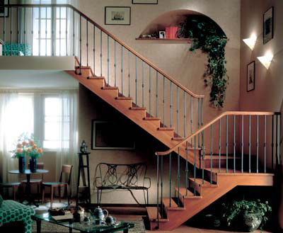
Полуоборотная маршевая лестница
А у круговых этот параметр равен 360 градусам.
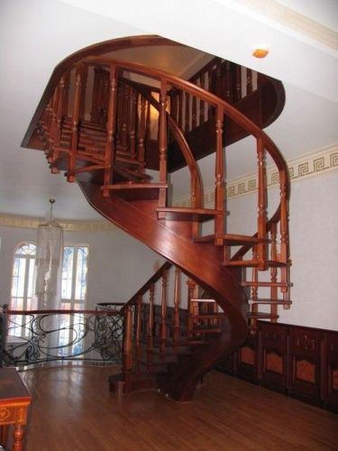
Круговая маршевая лестница

Лестницы на больцах
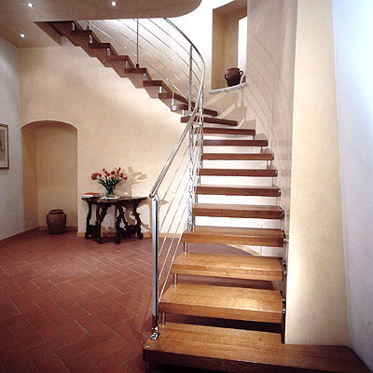
Лестница на больцах
Лестницы на больцах получили свое название от немецкого слова, которое в переводе означает штырь или болт. То есть крепежную деталь, при помощи которой можно прикрепить лестницу. Ступени и ограждение такой конструкции монтируют к стене при помощи больцев. Или лестница лежит на специальных стальных опорах в виде стержней. Такой экземпляр хорош в помещениях, где нужна компактность, невесомость и легкость конструкции.
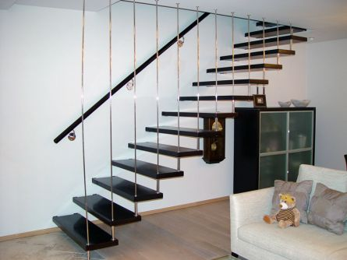
Лестница на больцах 2
Ступени крепят исключительно к стене болтами. То есть с одной стороны от лестницы обязательно должна быть стена. Такие конструкции очень популярны и получают все большее распространение. Они кажутся легкими и невесомыми со стороны. Но это на самом деле, конечно, не так. Подобные лестницы очень надежны и прочны, одна ступень может выдержать груз, вес которого более 1500 кг.
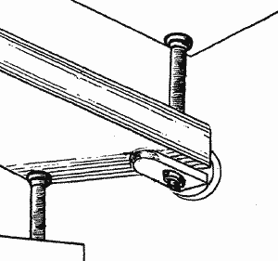
Крепление лестниц на больцах
Важные моменты лестниц на больцах:
- Болты крепят при помощи специальных резиновых прокладок. Такая лестница привлекательна, «воздушна», позволяет проникать максимуму света в помещение.
- Для лестниц на больцах не характерно наличие косоуров или тетивы, им свойственны изящные изогнутые перила.
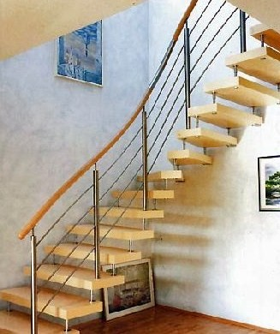
Перила лестниц на больцах
Материалы для изготовления лестниц
Лестницы могут быть изготовлены из различных материалов. Ступени из дерева, бетона, пластика, мрамора, металла, гранита, стекла уже не удивляют, в условиях разнообразия сложно сделать правильный выбор. Надо обращать внимание на долговечность материалов, из которых изготовлена лестница. Важен материал, из которого изготовлены ступени, ведь именно они получают большую часть нагрузки. Они должны быть стойки к истираемости, не восприимчивы к следам обуви, механическому воздействию, наименее чувствительны к температурным колебаниям, солнечным лучам, влажности. Также важно, чтобы на ступени не имели бы воздействия средства домашней химии, иные вещества, грязь, они должны отличаться экологической чистотой и простотой ухода.
Ступени могут быть изготовлены из следующих материалов:
- Металл. Наиболее прочна и долговечна – нержавеющая сталь. Срок службы – от 40 до 50 лет и более. Стойкость к коррозии. Хромированная сталь в среднем служит 5 лет, а окрашенная - 2-3 года. Анодированный алюминий достаточно мягкий и может деформироваться, но стоек к коррозии. Латунь может потемнеть.
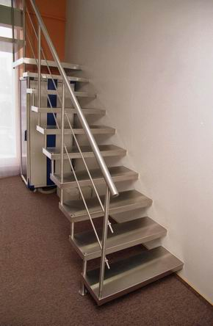
Металлические ступени
Металлические ступени
- Камень. Наиболее предпочтителен кварцит или гранит. Твердые породы природного камня отличаются длительным сроком службы, равным несколько сот лет. высокая прочность у искусственного камня на бетонной основе. Агломрамор и природный мрамор являются мягкими породами, после 2 лет использования ступени начинают истираться.
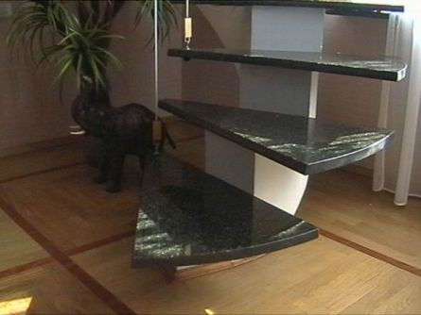
Каменные ступени
- Дерево. Наиболее прочная древесина у махагонии, тика, дуссие, венге, ореха, ясеня, кабреува, мутения. Эти породы стойки к воздействию атмосферных явлений, избыточной влажности, они твердые, не воспринимают механические повреждения. Клен, дуб, бук также стойки к механическим воздействиям, твердые породы. Но на дубе могут остаться светлые следы от масла, он очень к нему восприимчив. Бук может деформироваться, восприимчив к влаге. Клен может пожелтеть, склонен к появлению трещин.
Сосну можно назвать самым неподходящим материалом для лестниц, так как она мягкая и очень восприимчива к любым механическим воздействиям. Вишня и груша по прочности обладают средними характеристиками, устойчивы к ударам. Лиственница не поддается гниению, прочнее сосны.
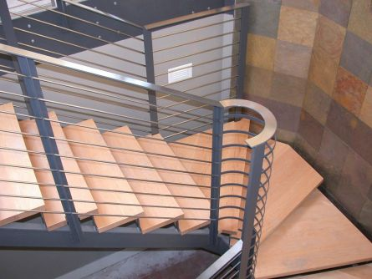
Деревянные ступени
- Стекло. Для лестниц требуется ламинированное или закаленное стекло. Но при ударах в торец такие ступени могут быть повреждены, склонны к появлению царапин. Легче и прочнее акриловое стекло. Но со временем может пожелтеть, на нем легко поставить царапины.
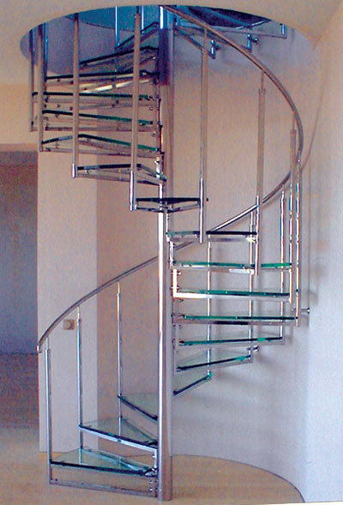
Стеклянные ступени

Как выбрать лестницу
На что же нужно прежде всего обращать внимание, чтобы правильно выбрать и заказать лестницу у производителя?
Важны следующие критерии:
- Важно обратиться к производителю лестниц на стадии проектирования дома. На этом этапе специалисты должны будут порекомендовать необходимые для лестницы проемы.
- Нужно сразу выбрать конструкцию лестницы. Будет ли это винтовая, маршевая или лестница на больцах. Маршевая очень удобна, но для нее нужно много места. Винтовая лестница красива, экономна в плане пространства, но весьма неудобна при подъемах и спусках. Лестница на больцах и эстетична, и удобна. Выбор можно сделать, ознакомившись с описанием видов лестниц, которое дано в статье выше.
- Лестница должна быть удобная. Самые удобные и безопасные лестницы – это маршевые экземпляры с площадками, а также прямолинейные маршевые конструкции, где не более 18 ступеней. На втором месте лестницы на больцах и марши с забежными ступенями. А почетное третье место по праву занимают винтовые лестницы.
- Нужно обращать внимание на лестничные проемы. Каждый проем – индивидуальное решение, он зависит от конструкции лестницы и конфигурации. Инженеры рекомендуют обычно следующие параметры, но надо помнить, что это сугубо индивидуальный критерий и в каждом помещении должен быть свой подход: если марш прямой, то проем должен быть 1,2 на 3,7 м; если конфигурация L-образная, то размер проема равен 3,1 на 1, 3 м. Для U-образной конструкции рекомендован проем 2 на 2,5 м. Основная винтовая лестница может иметь проем, равный 2,2 на 2,2 м (d 200 - 210 см); а вспомогательная - 1,5 на 1,5 м (d 140 см).
- Важен опыт фирмы-изготовителя лестниц, положительные отзывы прежних клиентов.
- Один из важных пунктов, которому следует уделить особое внимание – безопасность лестницы. То есть должно быть определенное соотношение ширины проступи и высоты подъема, важен способ установки последней и первой ступени, которые являются самыми опасными местами конструкции. В целях безопасности малышей, расстояния между балясинами ограждения или стойками должны быть не более, чем 15 см.
- Если лестница не проходит между двух стен, то обязательно должны быть ограждения. Высота ограждений не должна быть более 85 см. Ширина ступеней рекомендована от 25 до 30 см.
- Еще один пункт безопасности – это несущая способность лестницы. То есть она должна выдерживать определенные нагрузки. Для общественных зданий – это не меньше, чем 400 кг на 1 квадратный метр ступени, а для жилых помещений этот параметр равен 300 кг на 1 квадратный метр.
- В целях безопасности ступени должны быть нескользкими, без наклона. Перила должны подходить под любой рост. Все это закладывается на этапе проектирования лестниц. Безопасность зависит не только от производителя, который должен соблюдать все правила и нормы, но и от монтажников.
- Сперва лестницу очень тщательно закрепляют на втором этаже или же платформе между этажами. Длина лестницы должна совпадать с высотой этажа. На втором этаже устанавливают перила. Для этих целей нужны надежные крепежи. В итоге лестница должна быть прочной, перила должны стоять плотно и надежно.
- Угол подъема не должен быть более 45 градусов. Наиболее оптимальный вариант – это 35-40 градусов. Ширина маршев должна быть не меньше, чем 80 см, лучше всего, если она составляет от 90 до 120 см.
- Размер проема в междуэтажных перекрытиях рекомендован для одномаршевых прямых лестниц с минимальным размером 100 на 250 см. Для винтовых лестниц, которые имеют центральную стойку, минимальный диаметр проема равен 170 см, а для П-образных лестниц – 210 на 250 см.
- Рекомендуется разбить подъем на несколько частей с площадками для отдыха или с забежными ступенями на поворотах. Это будет гарантией безопасности. Важен также и материал, из которого сделаны ступени и вся конструкция в целом. Он должен быть негорючим. Для этих целей, например, дерево обрабатывают специальными составами.
При монтаже лестниц важно не пренебрегать инженерными требованиями к способу крепления конструкций и не выбирать декоративные экземпляры в ущерб необходимым функциям.
- Лестницы всегда конструируются под определенный дом, учитываются все его особенности. Высота шага подъема рекомендуется от 15 до 19 см, а желаемая и безопасная высота поручней – 90-95 см.

Подготовка к монтажу и монтаж лестниц
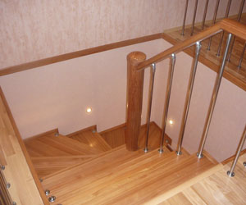
Лестница для частного дома
Монтаж лестницы можно разделить на этапы. Перед тем, как будет проводиться установка, нужно провести ряд важных действий:
- Определяется место, где будет располагаться лестница.
- Выбирается тип лестницы, количество ступеней, высота и ширина, угол наклона конструкции, дизайн, материал, из которого будет возведена лестница.
- Установку производят после завершения строительных и отделочных работ, как наружных, так и внутренних. Лестница должна быть включена в проект дома. Специалист должен определить место для нее, оставив необходимый проем, рассчитать, где будут располагаться балки, какие будут опоры.
- Важен размер лестничного проема, о чем говорилось в статье выше.
- Учитываются все меры по безопасности (ограждения).
- Важно продумать укрепление лестницы, выбрав наиболее оптимальное для данного помещения. Когда стена находится далеко, то лестницу крепят и снизу, и сверху. Если элементы лестницы будут держаться на деревянных шкантиках, то конструкция будет скрипеть и расшатается. Поэтому нужны исключительно металлические крепления.
- После этого можно приступать к монтажу лестниц. Лучше всего эту работу доверить опытным специалистам.
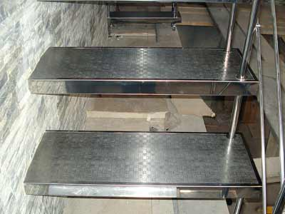
Лестница для частного дома з металла
Выбирая лестницы, надо учитывать все особенности дома, его дизайн, чтобы конструкция идеально вписывалась в помещение,была его стильным дополнением и при этом была безопасной.

